**Московский государственный технический**

**университет им. Н.Э. Баумана**

Факультет «Информатика и системы управления»

Кафедра ИУ5 «Системы обработки информации и управления»

Курс «Базы данных»

Отчет по лабораторной работе №1

«Создание базы данных в СУБД PostgreSQL.

Основы программирования на языке SQL.»

|  |  |  |
| --- | --- | --- |
| Выполнил: |  | Проверил: |
| студент группы ИУ5-43Б |  | преподаватель каф. ИУ5 |
| Афонин И.И. |  | Силантьева Е. Ю. |

**Цель лабораторной работы**

Получить теоретические и практические навыки создания базы данных в СУБД PostgreSQL, изучить основные понятия и операторы, научиться работать в среде pgAdmin, сформировать знания и умения по программирования на языке SQL, приобрести практические навыки работы со средствами языка SQL для обновления, удаления и вставки данных в БД.

**Полученное задание**

1. Изучить теоретические сведения лабораторной работы.

2. Создать базу данных в среде pgAdmin.

3. Создать таблицы (две с помощью запроса и две с помощью графического способа), первичные ключи, обеспечить ссылочную целостность базы данных (ограничение по внешним ключам) в соответствии с приведенным ниже рисунком.

4. Изменить одну из созданных таблиц с помощью команды ALTER TABLE. 5. Создать ограничение на уникальность по двум столбцам (например, имя + фамилия).

6. Создать ограничение на проверку данных для даты, текстового и числового полей (см. раздел Использование проверочных ограничений).

7. Создать значение по умолчанию.

8. Заполнить каждую таблицу базы данных (минимум 10 записей в каждую таблицу) с помощью команды INSERT. ПРИМЕЧАНИЕ: для просмотра содержания таблиц необходимо использовать запрос SELECT * FROM

9. Изучить команду для обновления данных в таблицах.

10. Изучить команду для удаления данных из таблиц.

11. Создать SQL-скрипт (дамп) БД.

12. Создать диаграмму БД.

13. Вывести список таблиц и их структуру в терминале.

14. Защитить лабораторную работу.

**Выполнение лабораторной работы**

Создадим базу данных. Нажимаем на Databases, выбираем раздел Create, нажимаем Database.

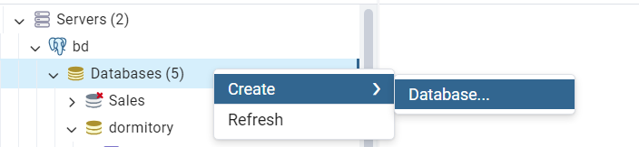

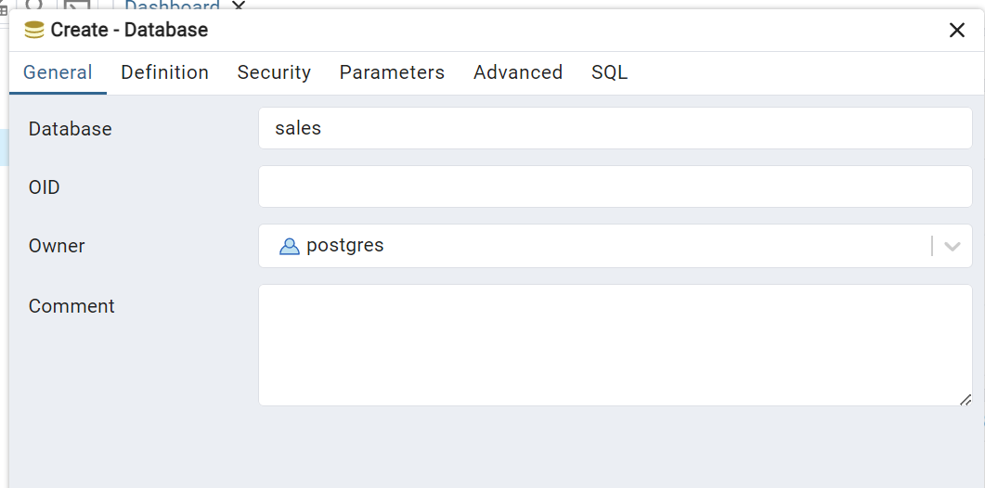

Далее создадим две таблицы orders и items при помощи запроса. 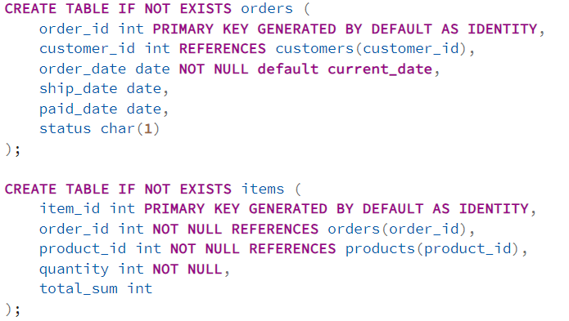

Создадим ещё две таблицы при помощи графического интерфейса.

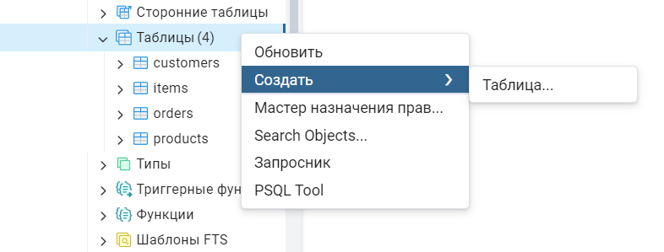

Таблица customers:

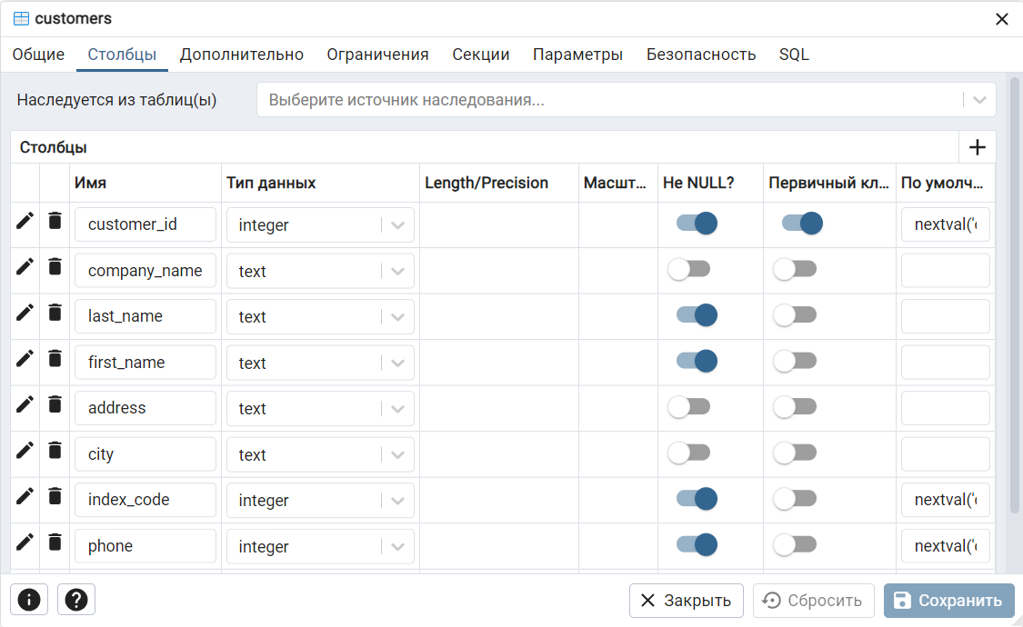

Таблица products:

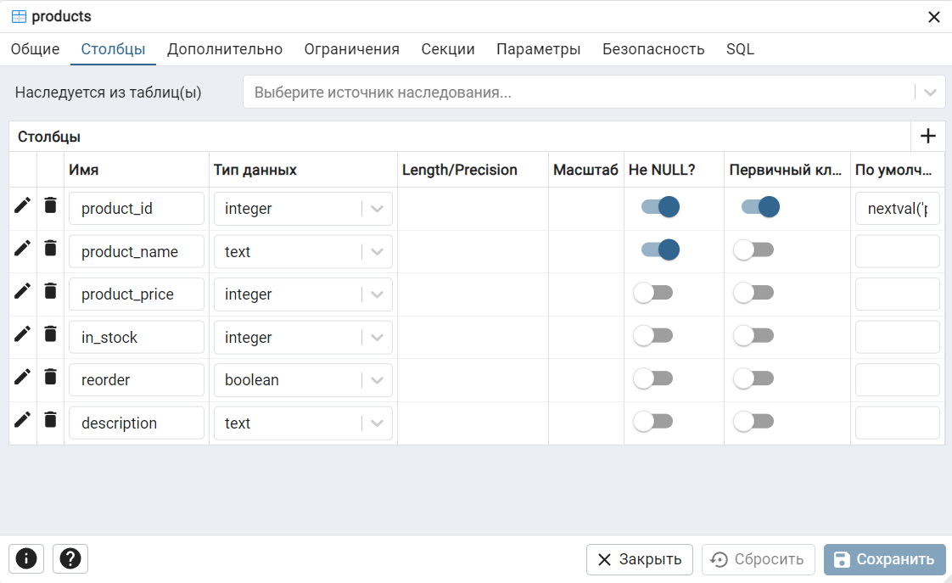

Заполним все таблицы данными с помощью команды INSERT (на примере таблицы customers):

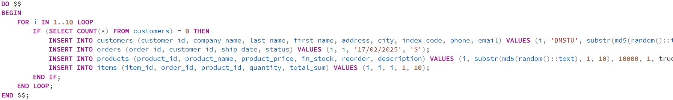

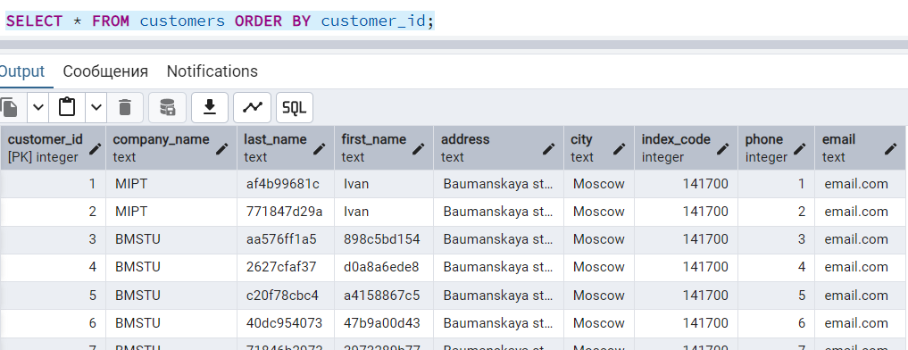

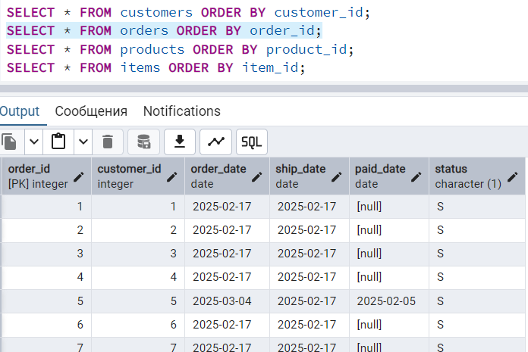

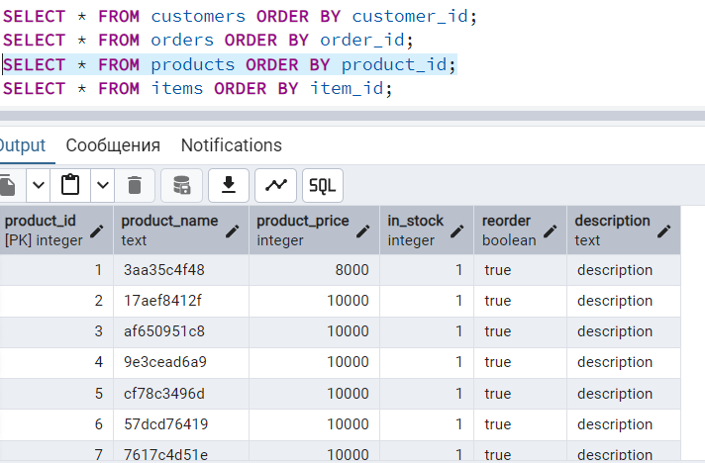

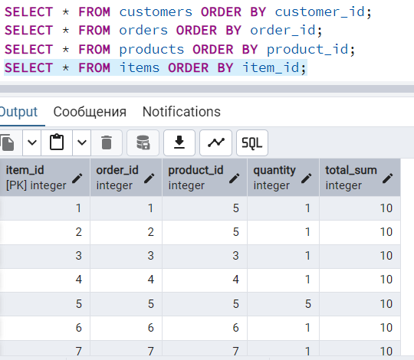

Изменим таблицу products при помощи ALTER TABLE, добавив описание товаров:

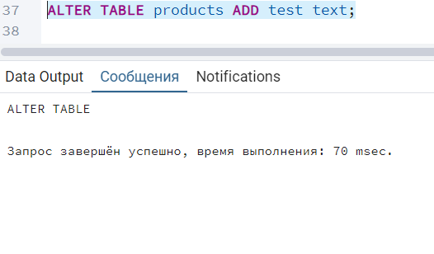

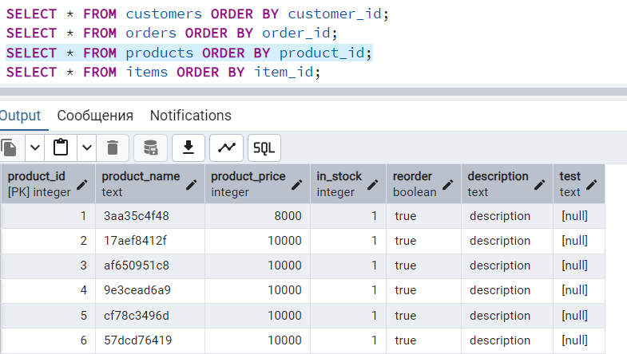

Обновим данные таблицы products:

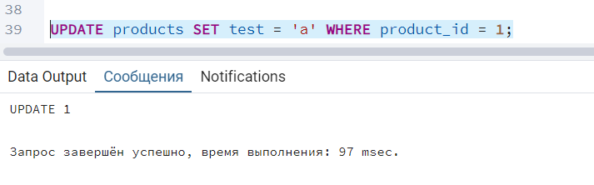

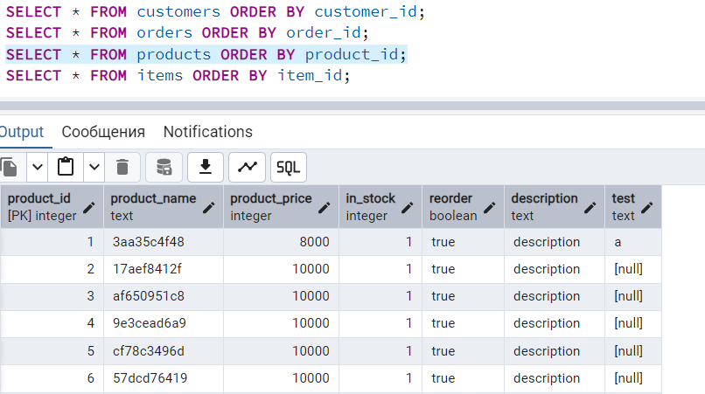

Удалим запись из customers:

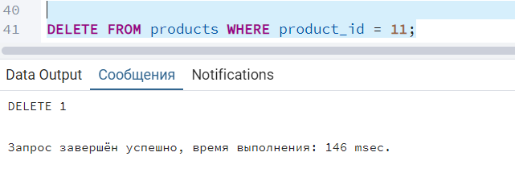

Создадим ограничение на уникальность по двум столбцам first_name и last_name при помощи графического интерфейса pgAdmin:

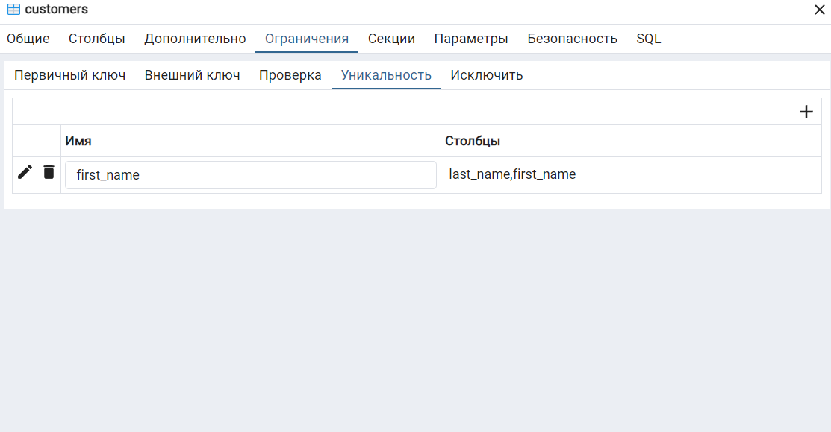

Создадим ограничение на статус в orders:

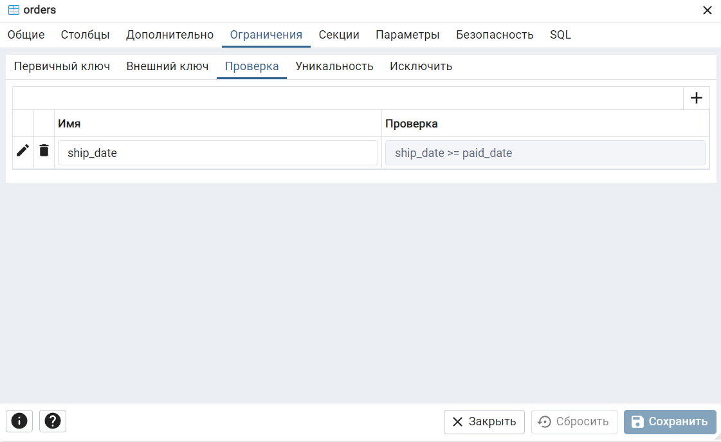

Создадим диаграмму БД при помощи функции «ERD for database».

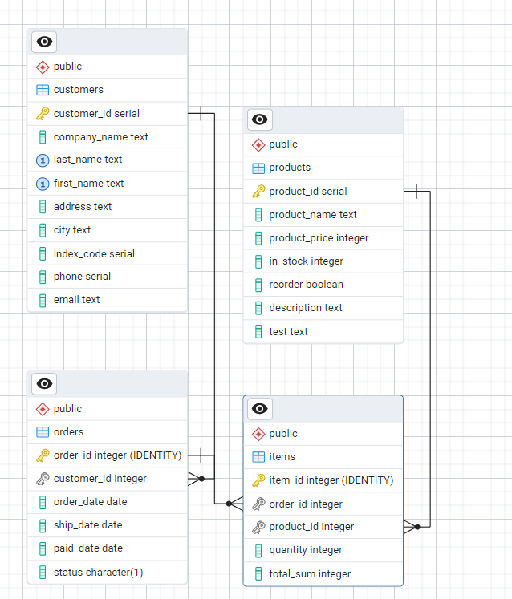

Создадим дамп базы данных:

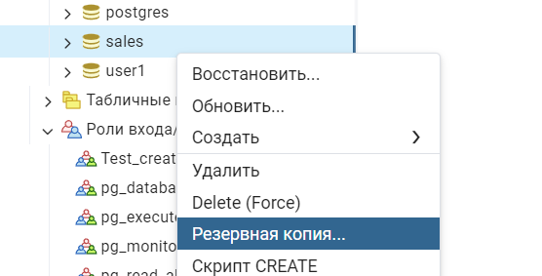

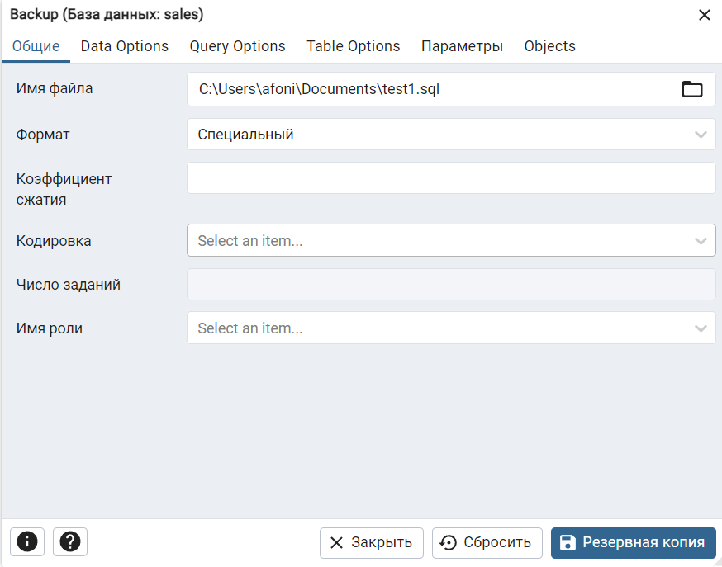

**Выводы по лабораторной работе**

В результате выполнения лабораторной работы были освоены навыки создания базы данных в СУБД PostgreSQL, изучены основные понятия и операторы, освоена среда pgAdmin, сформированы знания и умения по программирования на языке SQL, приобретены практические навыки работы со средствами языка SQL для обновления, удаления и вставки данных в БД.